河南省2020年统一考试录用公务员网上报名操作指南

河南省2020年统一考试录用公务员报名及资格审查程序有较大变化，主要包括：
报考者网上提交报名信息后，系统自动即时进行初审，主要审核信息填报格式和信息完整性。报名申请一旦保存成功，即视为通过初审，之后即不能改报其他职位，也不能再修改任何信息。初审不对报考资格进行审核，初审通过不代表符合该职位报考要求。面试确认时对报考者进行现场资格审查，凡提交的信息不准确、不真实及不符合报考条件的，不得参加面试。弄虚作假、骗取报考资格的，按公务员录用考试违纪违规的有关规定取消其考试、录用资格，其违纪违规事实记入公务员考试录用诚信档案库。
报考者须将自身情况与职位条件一一对照，自行判断本人是否符合报考资格条件，并承担相应后果。
如有疑问，请登录相应公务员招录专用网站查询或拨打相应咨询电话咨询。
具体报名流程及注意事项如下：
一、进入报名页面
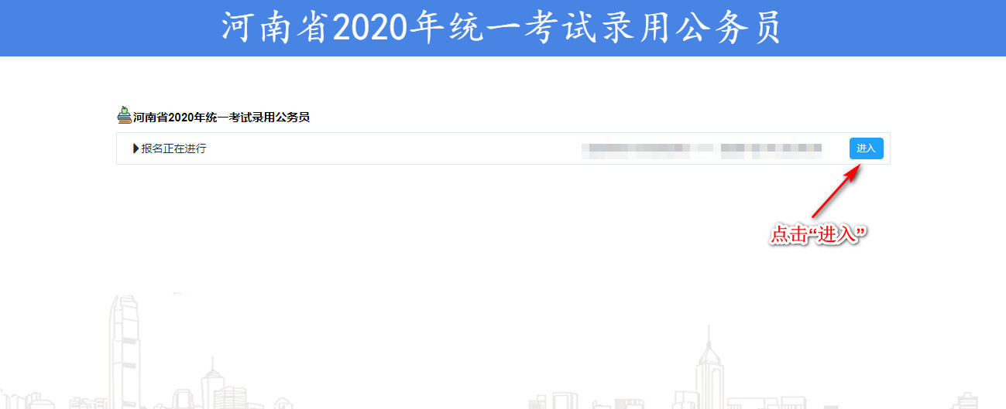
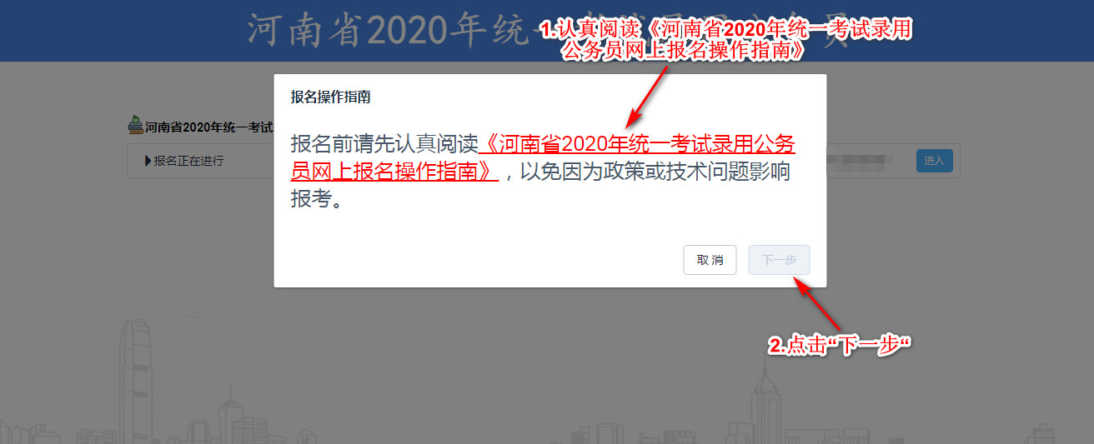
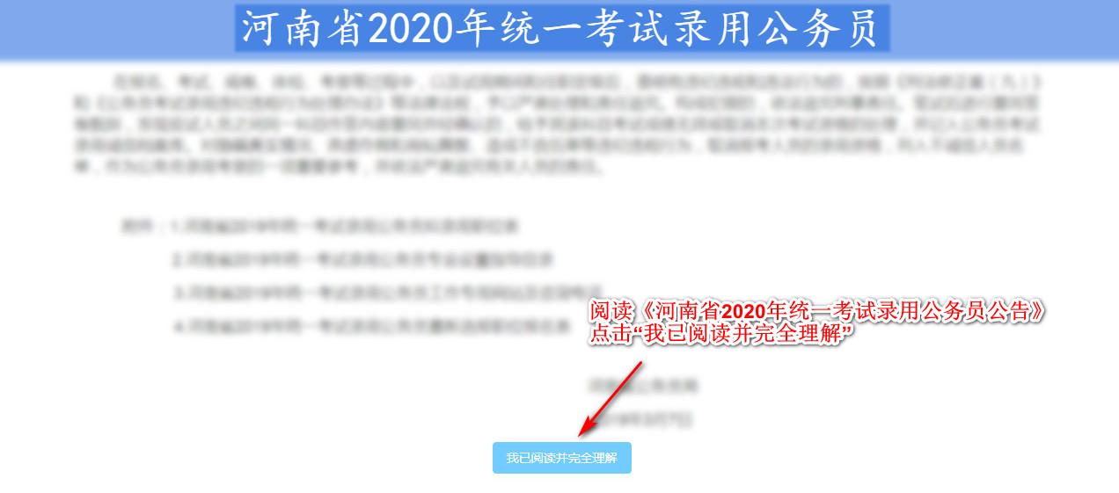
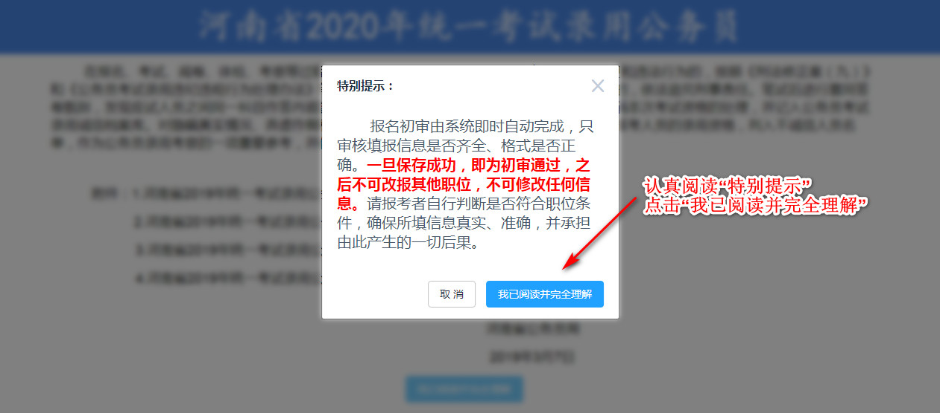
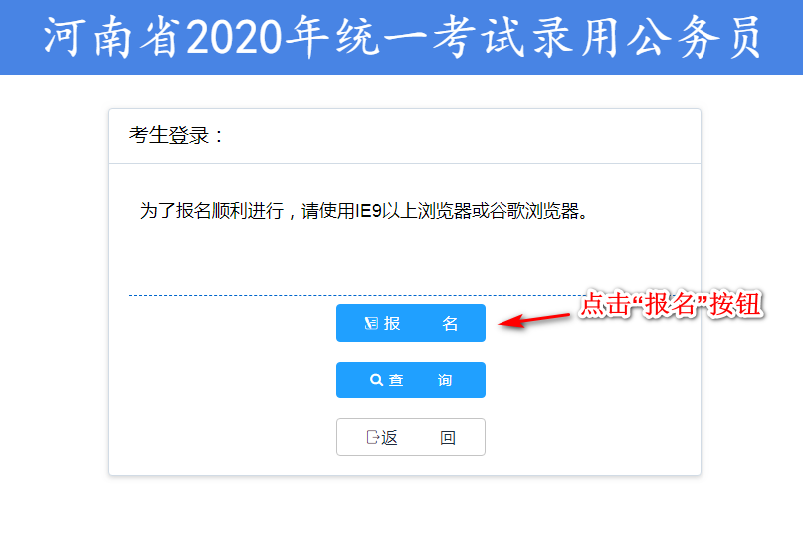
二、填写身份证信息
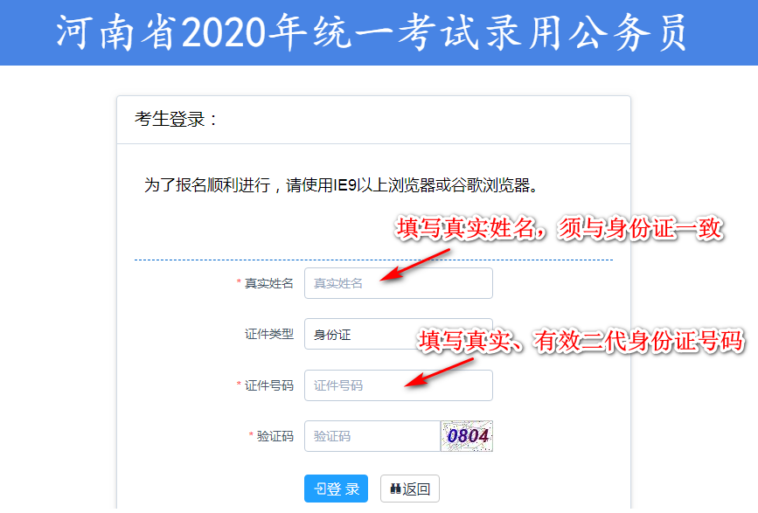

请考生填写本人真实、有效二代身份证号码，系统将自动审核身份证格式。严禁恶意冒用他人身份证号码恶意注册，一经发现，按照违纪违规有关规定严肃处理，并列入河南省失信联合惩戒对象名单。
三、填写并提交个人信息
（一）认真阅读《网上报名协议》和《报考公务员诚信承诺书》，同意后继续。
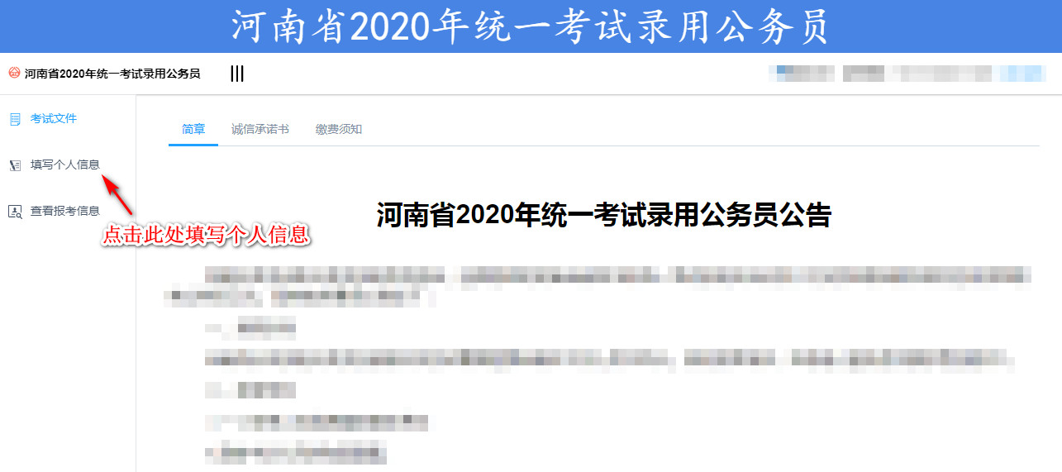
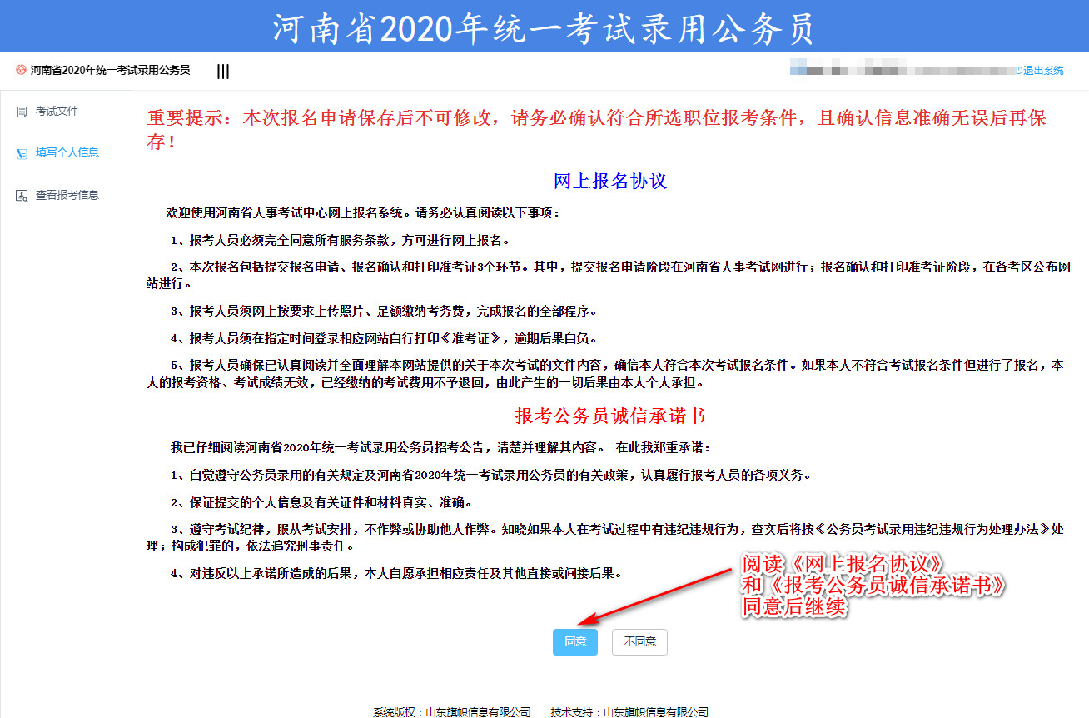

（二）填写基本信息
1.姓名、身份证号、性别、出生日期、年龄等信息为系统自动填写。
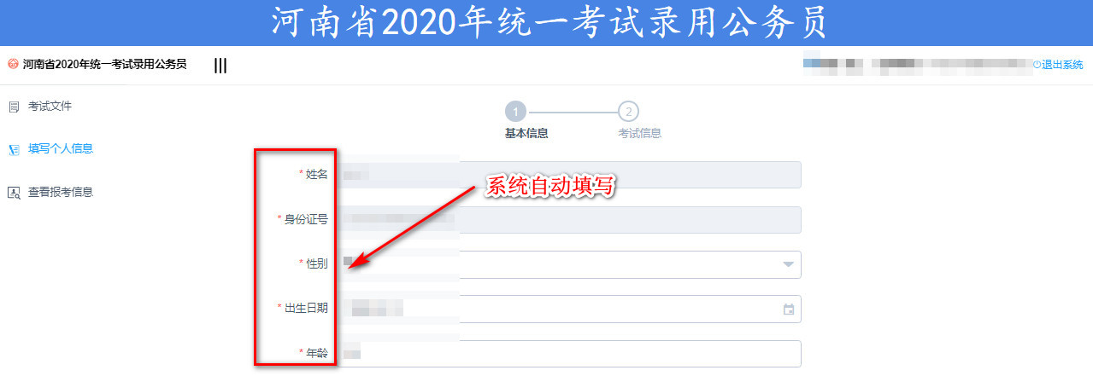

2.民族、政治面貌
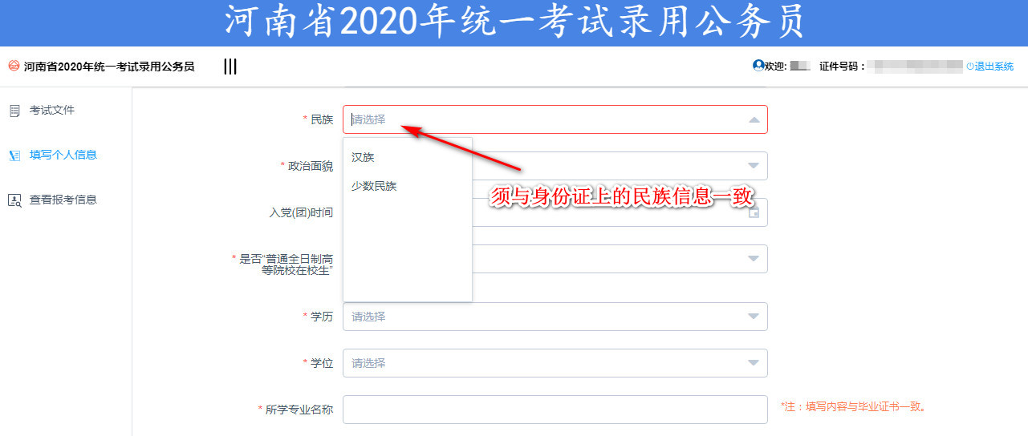
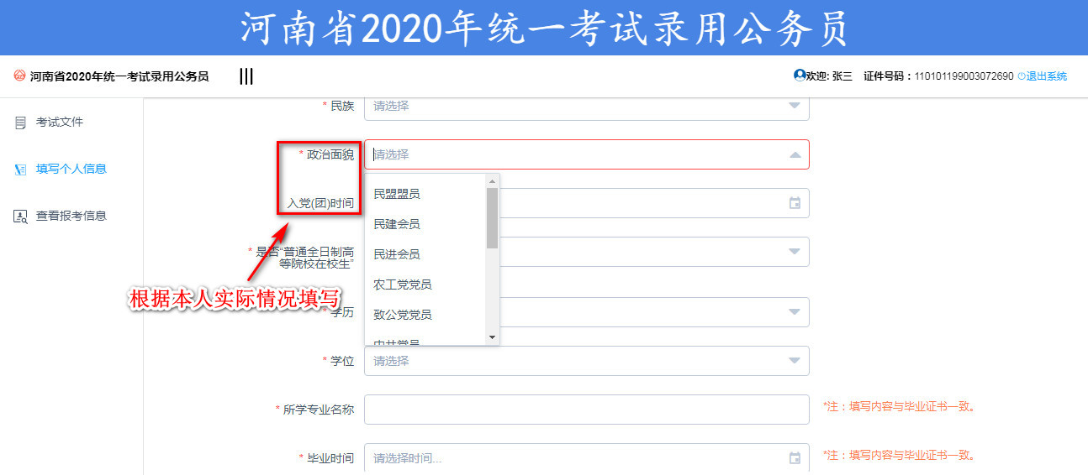

3.学历
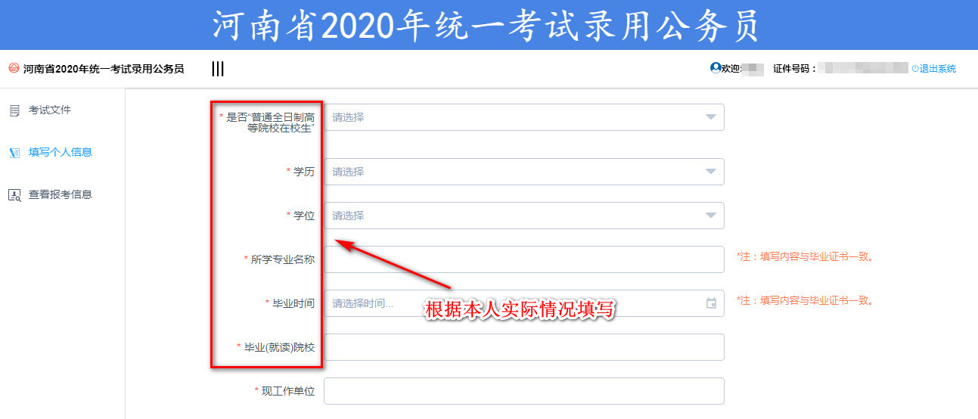
本次网上报名资格初审不对报考者所学专业是否符合职位要求进行审核，考生须提前了解拟报考职位的专业要求，自行判断是否符合报考条件。面试确认时将对考生所学专业进行资格复审，不符合报考条件的，不能参加面试。如有疑问，请登录相应公务员招录专用网站查询或拨打相应咨询电话咨询。
4.工作经历
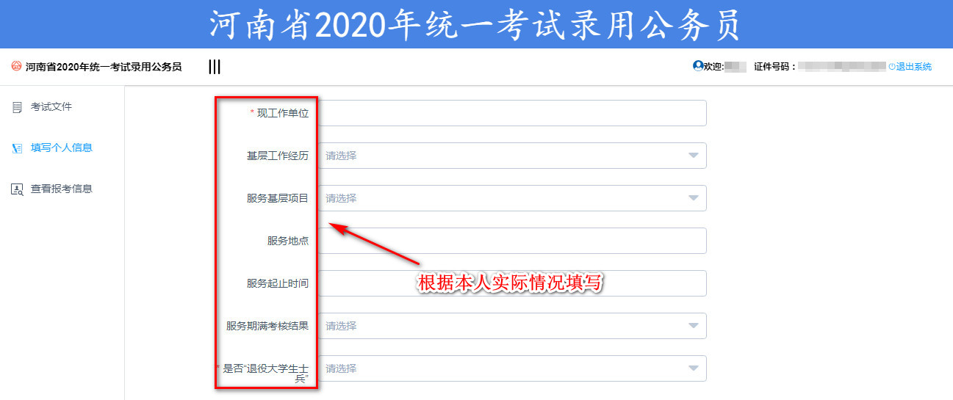

根据本人实际情况填写工作经历。
基层工作经历、服务基层项目、退役大学生士兵等相关要求，详见公告。
5.职位信息
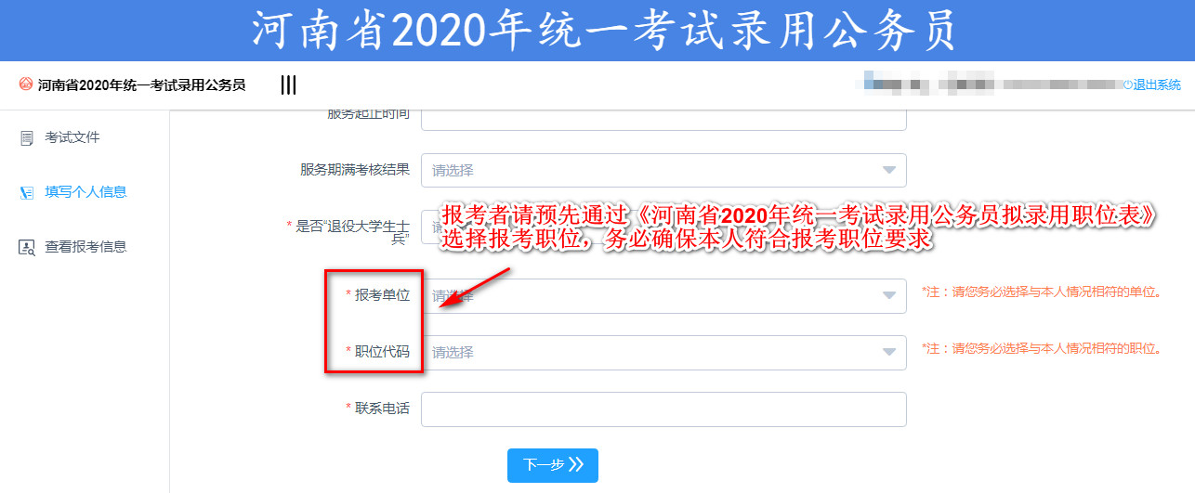

报考者请预先通过《河南省2020年统一考试录用公务员拟录用职位表》选择报考职位，务必确保本人符合报考职位要求。
6.联系电话
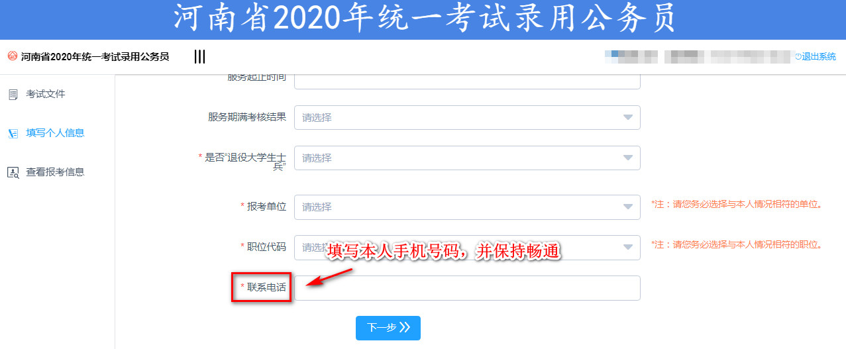

请报考者填写本人手机号码，并在考录全过程保持畅通。如有变更，请及时向有关省辖市公务员
主管部门或省直招录机关报告。
完成以上信息后点击下一步。
（二）保存报名信息
1.点击“下一步”按钮。
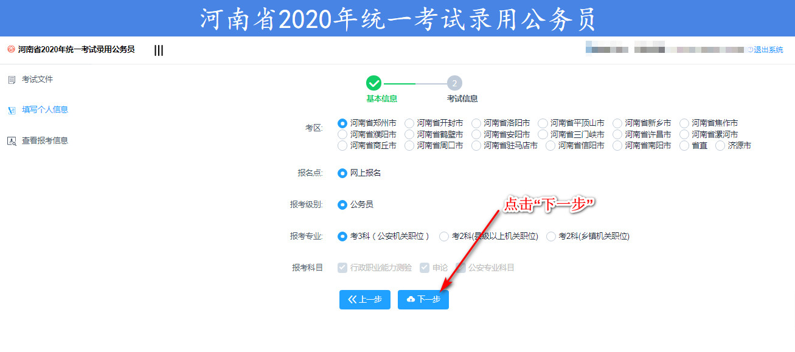

2.保存信息
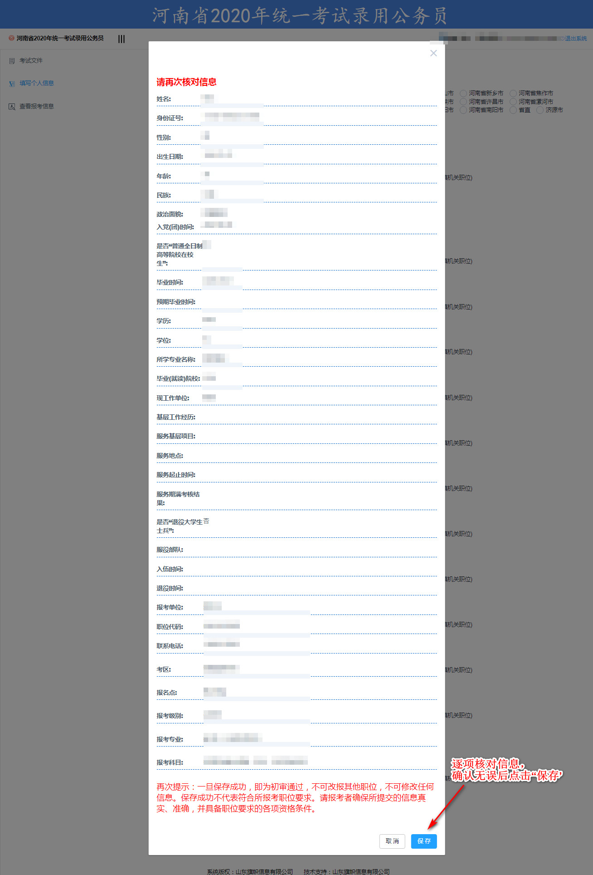

逐项核对报名信息，确认无误后点击“保存”按钮，弹出如下页面，至此保存成功。
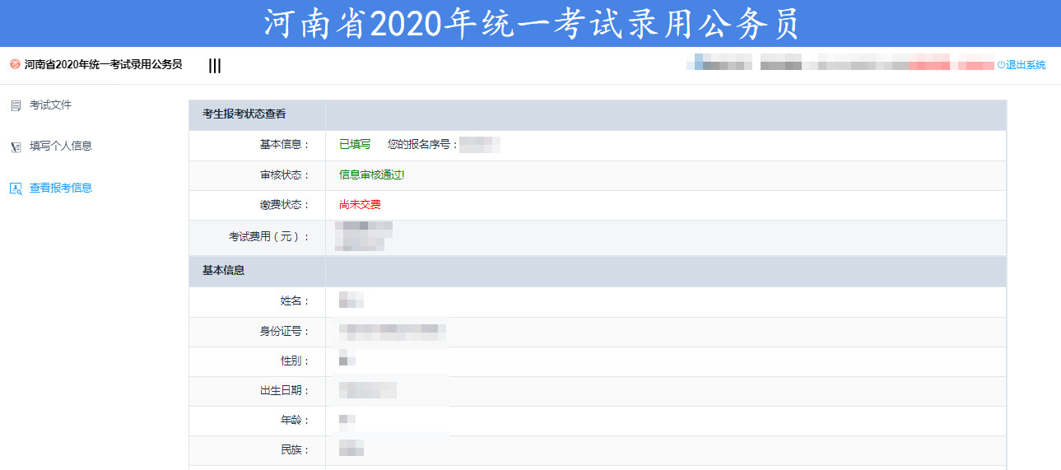

再次提醒：本次网上报名资格初审由系统即时自动审核，主要审核报考者填报的信息是否齐全、格式是否正确，暂不审核填报信息的真实性、准确性及是否符合报考条件。报名成功不代表所填报信息符合报考职位要求，一旦保存成功，不可改报其他职位。面试确认时，发现报考者不符合职位要求的，不得参加面试。因报考者误报、错报造成的一切后果，由报考者本人承担。
如有疑问，请及时登陆各省辖市公务员主管部门或各省直招录机关专用网站查询或拨打咨询电话咨询。

